ДЕПАРТАМЕНТ ОБРАЗОВАНИЯ АДМИНИСТРАЦИЯ
ГОРОДА ЕКАТЕРИНБУРГА
МУНИЦИПАЛЬНОЕ БЮДЖЕТНОЕ ДОШКОЛЬНОЕ ОБРАЗОВАТЕЛЬНОЕ УЧРЕЖДЕНИЕ – ДЕТСКИЙ САД № 201
МБДОУ – детский сад № 201
Чкаловский район, г. Екатеринбург, ул. Черняховского,28, 7(343)258-27-30

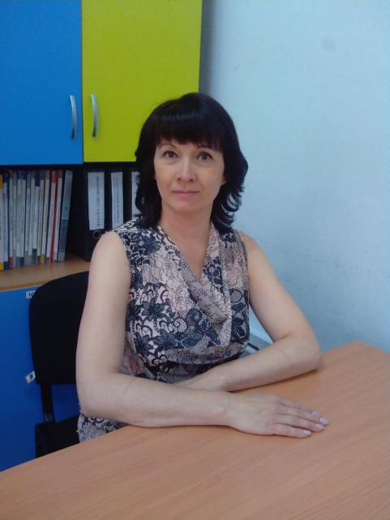

Экологический проект для средней группы

«Комнатные растения»

Автор: Гилева Наталья Александровна, воспитатель

Екатеринбург, 2021

Экологический проект для средней группы детского сада: «Комнатные растения»

Тип проекта: творческий, проектно – исследовательский.
Продолжительность: краткосрочный (01.06.2021-31.08.2021)
Участники проекта: дети, воспитатели, родители.
Возраст детей: 4-5 лет
Цель:
- Формировать системы экологических знаний и представлений.
- Формировать осознанно правильное отношение к объектам живой природы (комнатные растения).
Задачи:
1. Образовательные.
- Способствовать расширению знаний детей о комнатных растениях, их внешним видом, строением, условиями роста, развития, о пользе и многообразии.
- Познакомить детей с такими растениями как: фикус, кактус, герань, фиалка, декабрист, кротон
- Учить детей рисовать и лепить растения в соответствии с действительностью.
2. Развивающие.
- Развивать интерес к строению, развитию и росту растений, наблюдательность, любознательность, речь, мышление, память.
- Развивать практические навыки ухода за комнатными растениями.
- Развивать эстетическое восприятие.
- Обогатить словарный запас детей.
3. Воспитательные.
- Воспитывать желание детей заботиться о комнатных растениях и ухаживать за ними, любовь к красоте и живой природе.
- Воспитывать трудолюбие и бережное отношение к растениям через исследовательскую деятельность.

Этапы проведения проекта:
1. Подготовительный.
- Создание необходимых условий для реализации проекта.
- Подбор методической и художественной литературы, дидактического материала.
2. Основной.
- Создание соответствующей предметно- развивающей среды в группе.
- Открытое занятие на тему комнатные растения.
- Беседы с детьми о комнатных растениях.
- Рассматривание растений в природном уголке группы, составление описательных рассказов.
- Наблюдения за комнатными растениями.
- Изучение правил по уходу за комнатными растениями, правил размножения и роста.
- Выполнение трудовых поручений воспитателя.
- Чтение художественной литературы.
- Отгадывание загадок.
- Изобразительная деятельность, лепка.
- Консультация для родителей о комнатных растениях.
3. Заключительный.
- Обобщение результатов работы, их анализ.
- Закрепление полученных знаний и навыков.
- Организация выставки: «Наши комнатные растения».
Оборудование: комнатные растения, наглядные пособия, иллюстрации, художественная литература, пластилин, альбом, краски, влажные тряпочки, лейка, лопатка, пульверизатор.

Ход реализации проекта
1.Познавательные беседы с детьми:
- «Знакомство с комнатными растениями, их строение (у растения есть листья, стебель, цветок, корень)».
- «Для чего нужны комнатные растения и какую пользу они приносят».
- «Что необходимо растениям для их роста и развития».
- «Как правильно ухаживать за комнатными растениями».
- «Как размножаются, и что произойдет, если не поливать растения».
- «Какие комнатные растения живут у нас в группе и у вас дома?»
- «Какой садовый инвентарь мы знаем?»
2.Рассматривание:
- Рассматриваем комнатные растения: герань, фикус, кактус, декабрист, фиалка, декабрист.
- Рассматриваем иллюстрации, фотографии, открытки с изображением комнатных растений.
- Изучаем садовый инвентарь.
3. Опытно-экспериментальная деятельность.
Наблюдения:
- Комнатные растения украшают наш дом.
- Сравнение комнатных и садовых растений.
- Наблюдение-исследование: надо ли поливать растения.
- Наблюдение- опыт: какую воду любят домашние цветы, что происходит с растениями, если их не поливать водой, и что происходит, если растения полить?
- Индивидуальные потребности растений (свет, тепло, полив водой, подпитка почвы удобрениями, пересадка).
4. Выполнение трудовых поручений воспитателя.
- Полив растений.
- Рыхление лопаткой.
- Опрыскивание из пульверизатора.
- Протирание крупных листьев влажной тряпочкой.
- Убирание сухих, вянущих листьев.
5. Чтение художественной литературы.
- Е. Благинина «Герань», Г. Ракова «Фиалка», «Фикус», «Бегония», С. Каратов «Комнатные цветы», Ю. Лысаков «Кактус», «Привередица» русская народная сказка.
6. Творческая деятельность.
- Дети рисуют кактус с натуры.
- Лепка из пластилина «Фиалка в горшке».
7. Подвижная игра «Комнатные растения».
На окно скорее глянь: (Показывают обе ладошки.)
Здесь у нас растёт герань. (Сгибают пальцы в кулачок, начиная с мизинца.)
А здесь красавец декабрист,
Клеродендрум рядом с ним.
Пальмочка , фиалочка –
Все названия помним мы! (Раскрывают ладошку.)
Мы взрыхлим цветы, польём, (Пошевеливают опущенными вниз пальцами.)
Пусть подрастают день за днём! (Обе ладошки соединяют «бутончиком», поднимают над головой и раскрывают «цветком».)
Результаты проекта:
- Расширились знания и представления дошкольников о комнатных растениях. Научились различать комнатные растения, называть их. Находить у них листья, стебли, цветы, корень. Замечать удивительную красоту окраски и формы листьев, цветков, бутонов.
- Сформировались понятия: растения живые, им нужны хорошие условия - почва, питательные вещества, вода, тепло, солнечный свет.
- Овладели умением ухаживать за «Зелёными друзьями» — поливать, опрыскивать, рыхлить почву, протирать листья, убирать сухие, вянущие листья. Получили информацию о том, что комнатные растения приносят пользу: очищают воздух, выделяют кислород.
- Созданы условия для ознакомления детей с природой.
- Дети стремятся соблюдать экологические правила поведения в природном окружении, в быту. Сформировалось положительное отношение между детьми и педагогом во время совместной творческой работы.
- Работа над проектом способствовала формированию у детей правильного экологического мировоззрения «Растения — наши друзья. Люди, будьте милосердны к природе, берегите каждый листочек, каждую травинку, каждый цветочек, каждый кустик, каждое деревце, т. к. они часть будущего нашей планеты!»
По итогам реализации проекта была проведена выставка: «Наши комнатные растения».
Приложение:
1. Открытое занятие «В царстве комнатных растений».
Тема: «В царстве комнатных растений»
Цель: систематизировать знания детей о комнатных растениях, их многообразии, строении.
Закреплять умения правильного ухода за растениями (полив, рыхление, протирание листьев).
Развитие речевой активности, зрительного восприятия и внимания, мелкой моторики, воображения.
Воспитывать бережное отношение к растениям, аккуратность.
Оборудование: Комнатные цветы, лейки, палочки для рыхления, тряпочки для протирания листьев, ведерко с водой.

Ход занятия.
- Ребята, давайте все встанем в круг и поприветствуем друг друга. (Дети встают в круг, произносят слова приветствия и выполняют соответствующие движения).
Здравствуй, солнце золотое!
Здравствуй, небо голубое!
Мы навстречу вам откроем –
И ладошки, и сердца!
Пусть тепло на свете будет!
Улыбаются пусть люди!
Мир пусть будет без конца!
Ребята, давайте вместе с вами отгадаем загадку.
Воспитатель: Отгадайте загадку.
Очищают воздух,
Создают уют,
На окнах зеленеют,
Круглый год цветут.
Дети: Комнатные цветы.
Воспитатель: Молодцы, ребята! Комнатные цветы называются так потому, что они растут в горшках в комнате. Растения все разные и называются они по-разному. (Показываю и называю некоторые цветы).

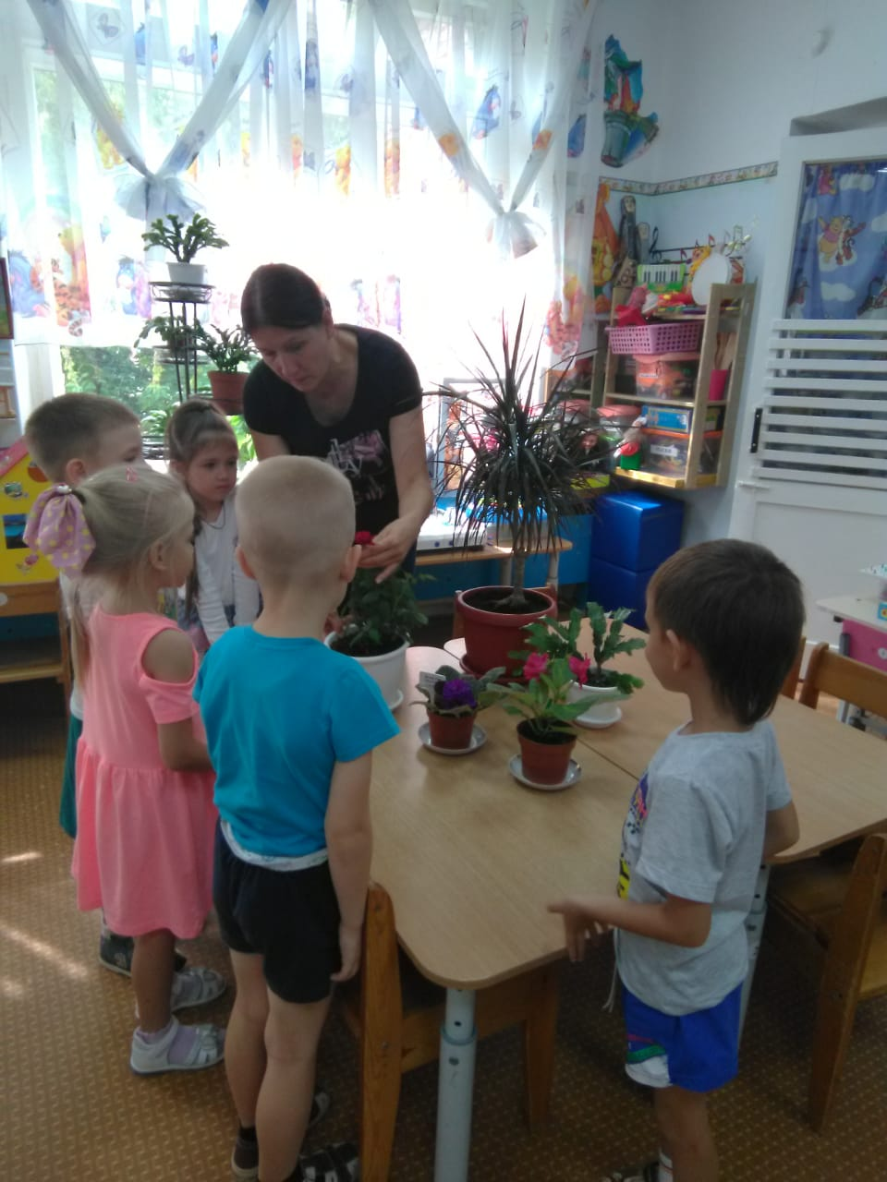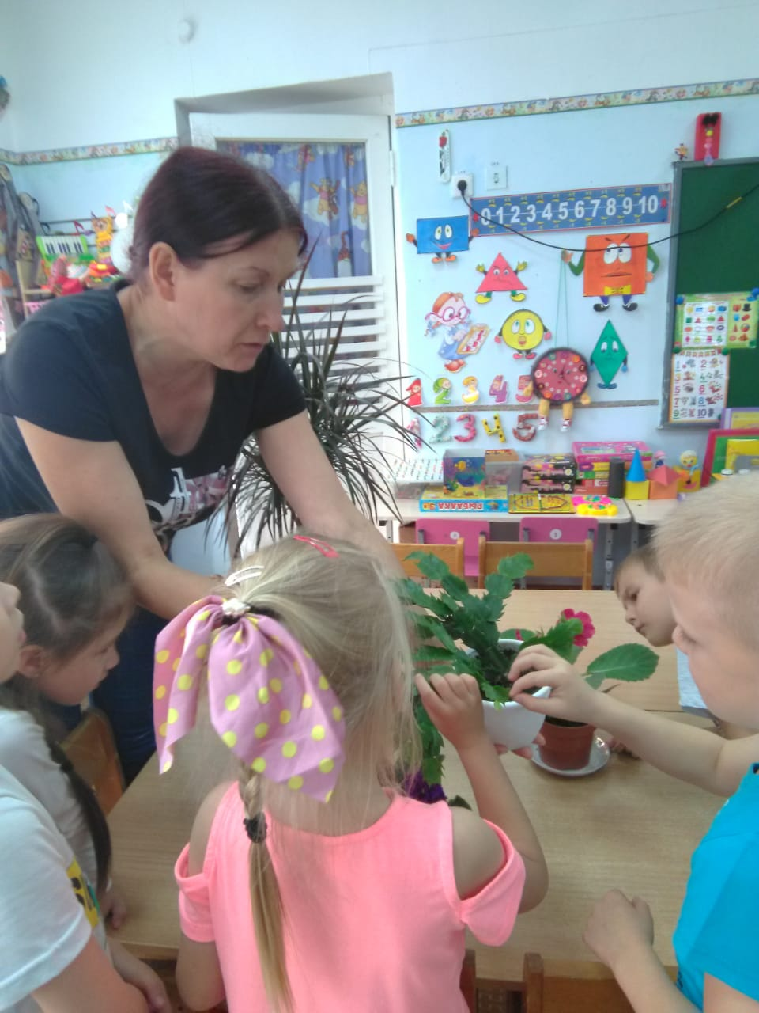

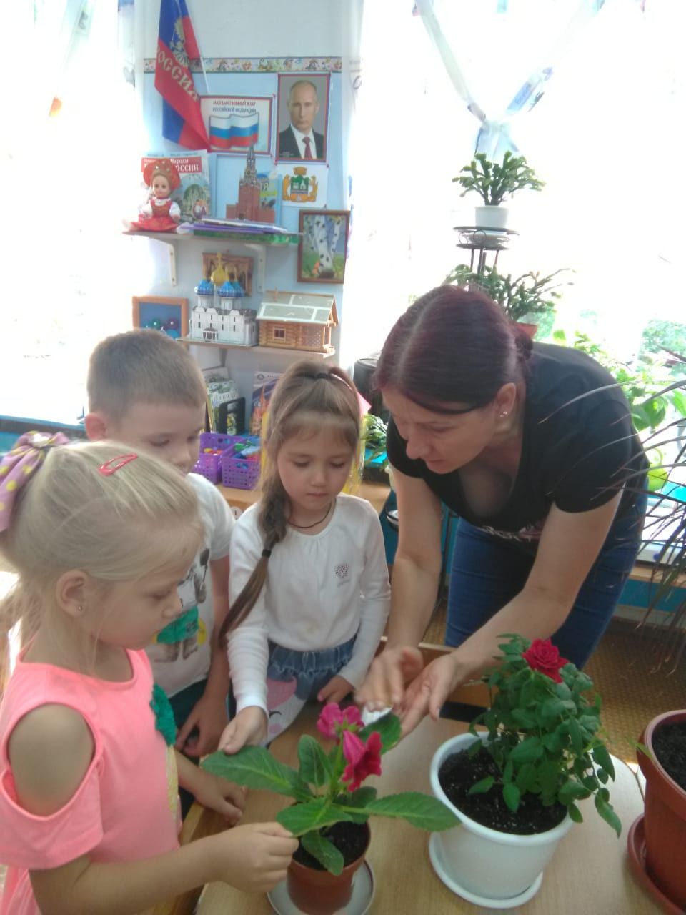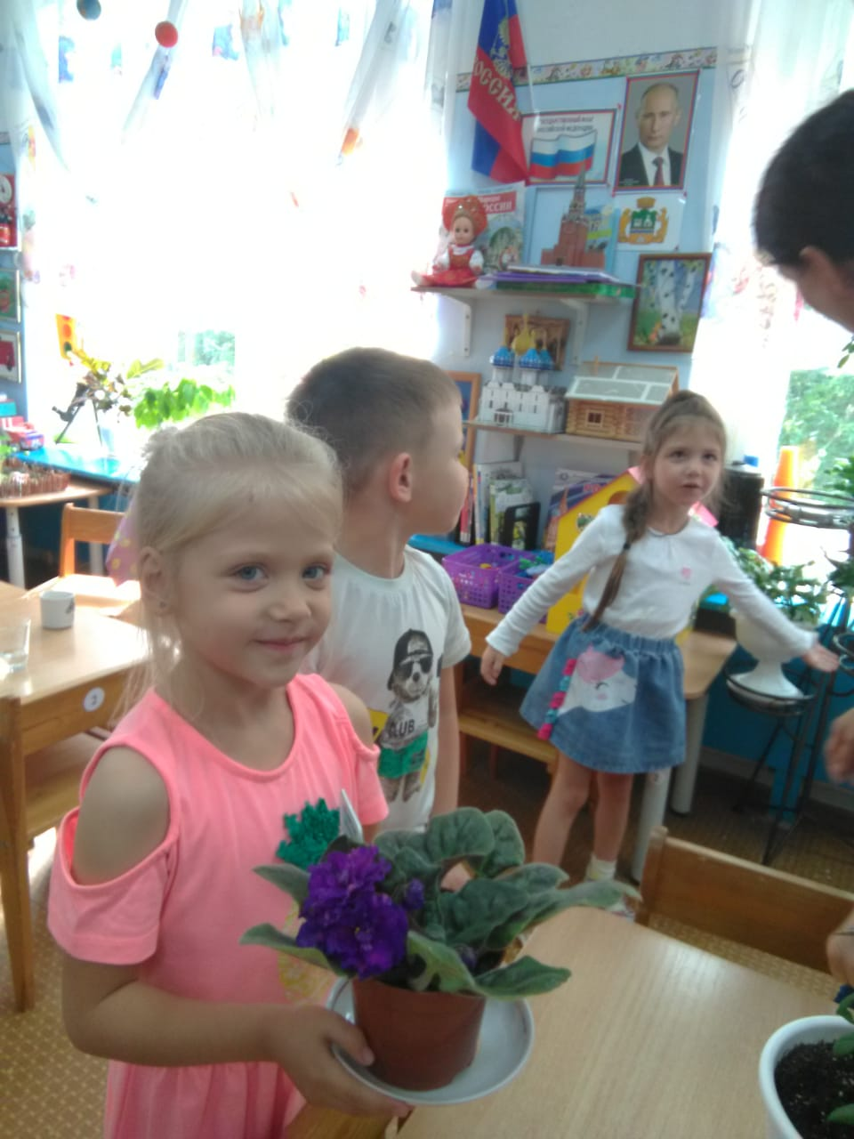

А сейчас давайте посмотрим на наши комнатные растения. Какие они? Я начну, а вы продолжайте. Растения у нас…
Дети: Зелёные, красивые, чистые, добрые.
А что есть у каждого растения?

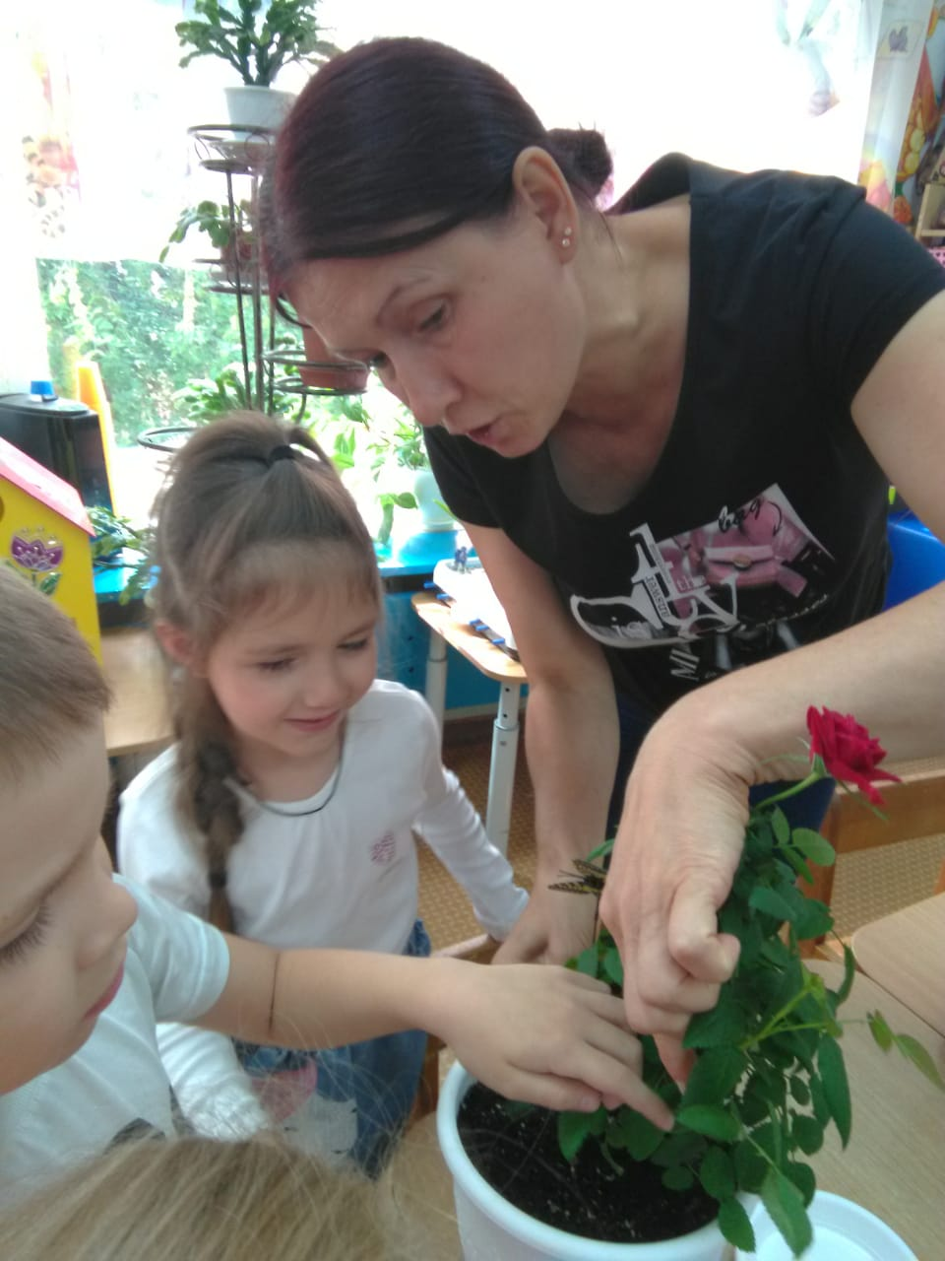
Дети: Стебель, листья, цветы.
Воспитатель: Еще у растений есть корни, через которые растения дышат и питаются.
Растения – они живые. Для того чтобы они росли и цвели за ними надо ухаживать: сначала надо посадить в землю, потом поливать водой, рыхлить землю и еще им обязательно нужны свет и тепло.
Воспитатель берет лейку и поливает цветы сверху.
Ребята, так поливать цветы нельзя. Поливать надо осторожно, носик лейки прижимать к краю горшка, на листочки воду не лить. Вода должна быть отстоявшейся, комнатной температуры. Вот так (показываю, как полить цветы и предлагаю полить цветы детям).
Воспитатель: А как узнать, когда нужно поливать растения?
Правильно, молодцы! Растения надо поливать, когда земля сухая на ощупь и листочки вялые.
Воспитатель: Ой, а что делать с этими палочками?
Этими палочками надо рыхлить землю. Ребята, как вы думаете, для чего нужно рыхлить землю?
Ответы детей.
Воспитатель: Рыхлить землю надо для того, чтобы хорошо впитывалась вода, чтобы корням было легче расти и дышать. Рыхлить нужно аккуратно у края горшка, чтобы не поранить корни растений. Еще ребята, чтобы наши растения чувствовали себя хорошо и красиво выглядели их надо мыть. Крупные листья протираются влажными тряпочками с обеих сторон листа очень осторожно, растения с мелкими листочками опрыскиваем из пульверизатора.
А еще чтобы растения были красивыми, хорошо цвели и росли, нужно не только ухаживать за ними, но и подкармливать их, удобрять. Для этого есть специальные удобрения. Но сыпать порошок прямо на землю нельзя, его надо сначала развести в воде. Таким раствором подкармливают растения раз в неделю после поливки, чтобы раствор лучше впитывался в землю.

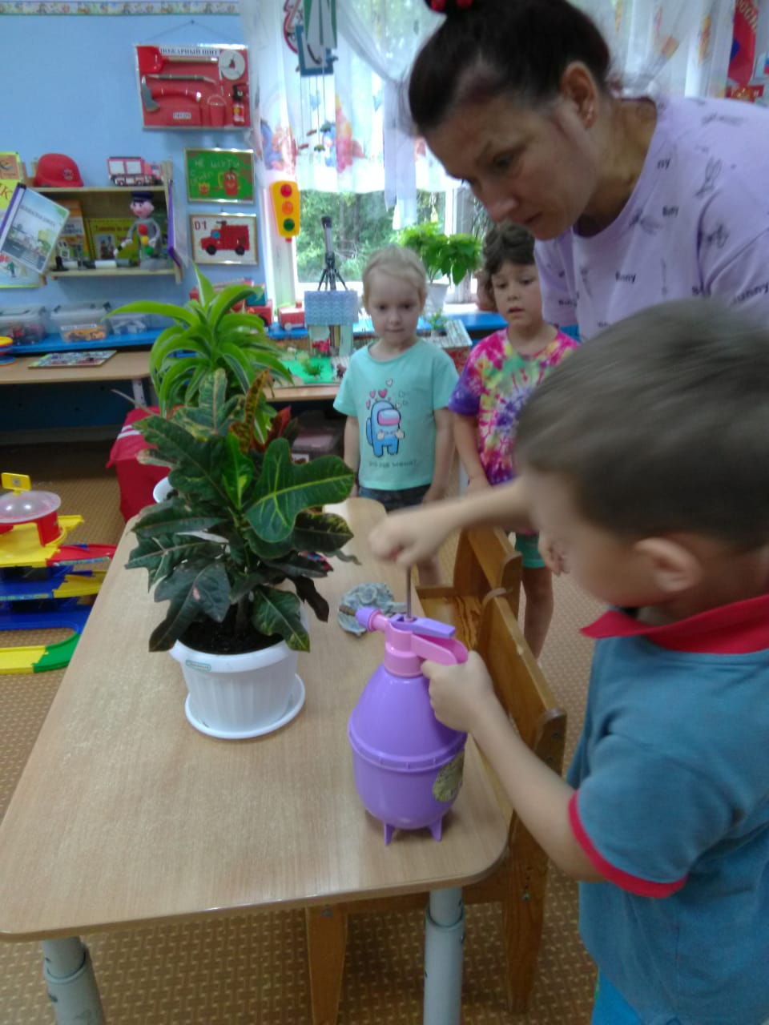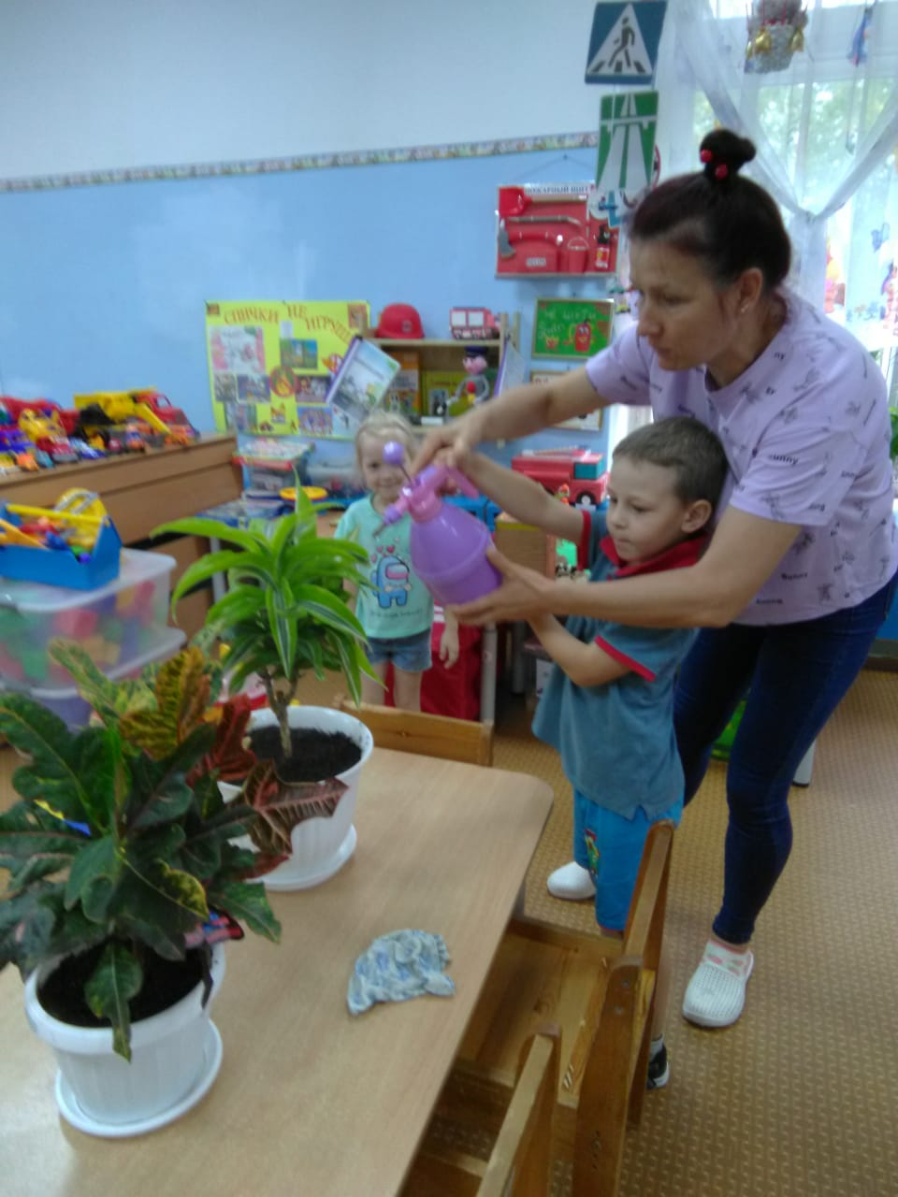

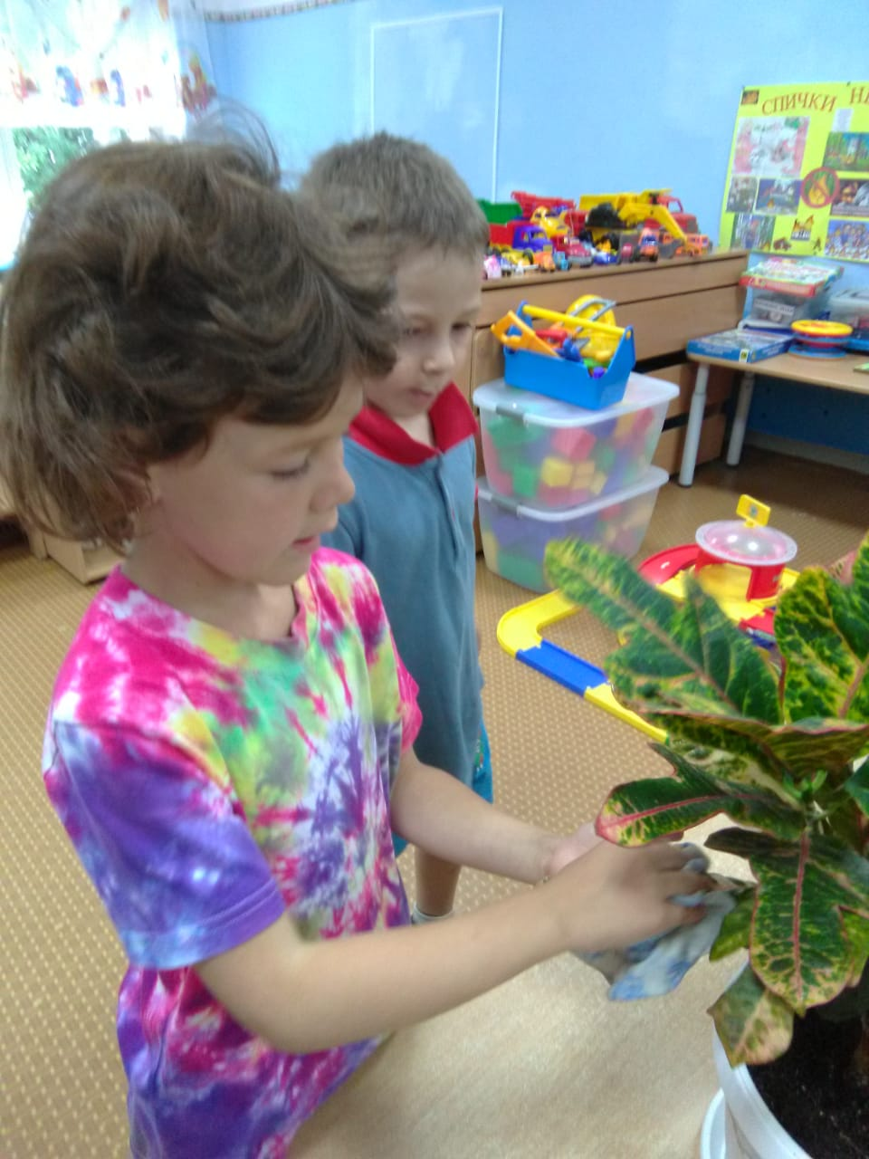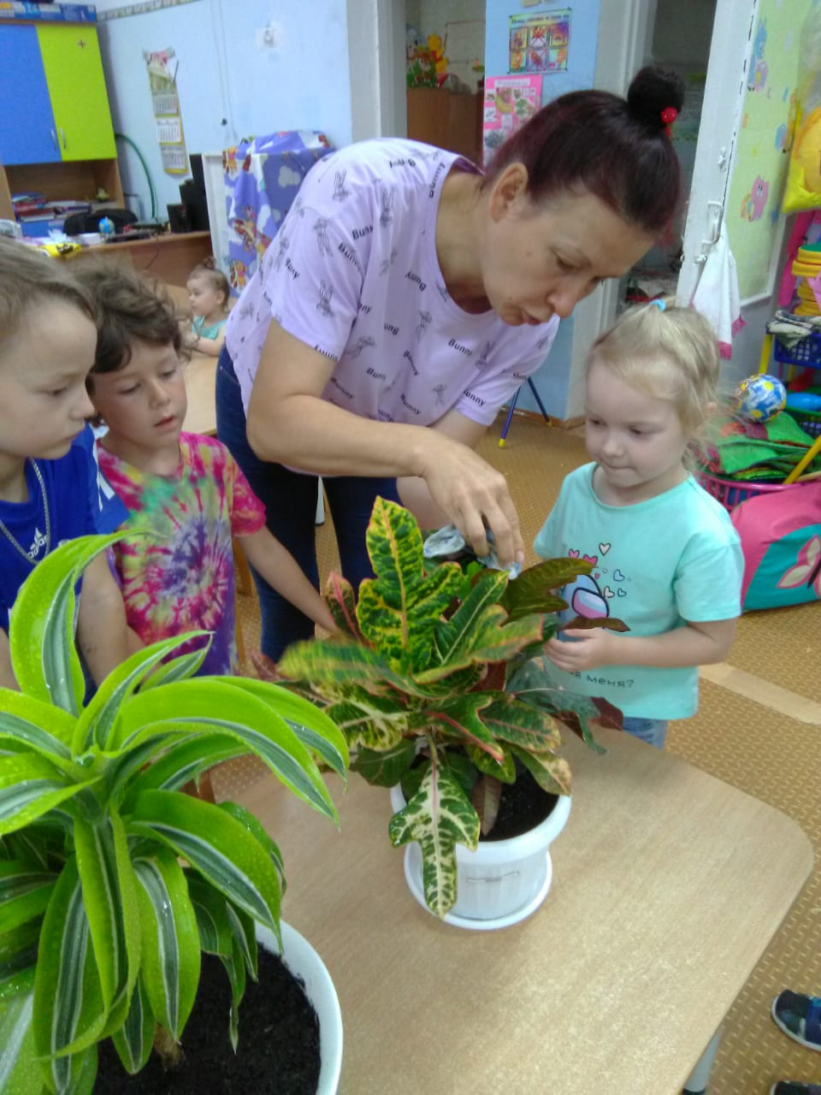
Ребята, давайте, немного отдохнем.
Физминутка «Домашние цветы»
На окне в горшочках ( Дети сидят на корточках)
Поднялись цветочки.( Встают, тянутся на носочках, подняв руки вверх.)
К солнцу потянулись, (Разводят руки в сторону ладонями вверх.)
Солнцу улыбнулись. (Поворачиваются вправо-влево руки на поясе.)
К солнышку листочки. (Соединяют ладошки над головой.)
Повернут цветочки, (Раскрывают ладошки-бутоны.)
Развернут бутоны
В солнышке утонут.
Цветы – это одно из чудес природы. Смотришь на них – и сердце радуется! Ребята, посмотрите, на что похожи комнатные цветы?
Дети: Цветы похожи на дерево, травку, ежик, паутинку.
Правильно, цветы отличаются друг от друга внешним видом, потому что у них разная форма листьев, стебля, окраска. А вы знаете названия комнатных растений?
Дети называют комнатные растения.
Сейчас мы с вами поиграем в игру

Дидактическая игра: «Что изменилось?»
На столик выставляются три, четыре растения. Детям предлагается закрыть глаза. Цветы меняются местами или одно растение убирается. Дети открывают глаза и говорят, что изменилось или какое растение стояло еще. Игра проводится 3 – 4 раза.
Воспитатель: Молодцы, ребята! Справились с заданием. Давайте вместе с вами сыграем в игру.
Игра «Что было бы, если бы…»
- Что было бы, если бы растение поставили в темное место? (Ответы детей).
- Что было бы, если бы растение забыли полить? (Ответы детей).
- Что будет, если за растением ухаживать: поливать, мыть, рыхлить землю, подкармливать? (Ответы детей).
Молодцы, правильно! Ребята, растения двигаются, дышат, питаются. Значит, про них можно сказать, что они такие же живые существа, как и мы с вами. Значит, цветы – наши друзья! А для чего же нам нужны комнатные растения?
Дети: Растения очищают воздух, создают радостное настроение, украшают группу, радуют нас.
Ребята, прислушайтесь, комнатные растения говорят вам спасибо за труд и уход за ними.
Воспитатель благодарит детей за помощь. Дети обещают ухаживать за цветами и беречь их.
2. Беседа с детьми
Беседа на тему :«Как ухаживать за комнатными растениями?»
Цель: Формировать у детей элементарных представлений о комнатных растениях; закреплять знания названий комнатных растений. Закреплять умения ухаживать за комнатными растениями: поливать, рыхлить землю в горшке, протирать листья. Воспитывать любовь и бережное отношение к растениям.
Оборудование: комнатное растение – фикус, лейка, мягкая тряпочка для протирания листьев, грабли и палочки для рыхления, иллюстрации комнатных растений, природных зон: пустыня, джунгли.
Ход:
I. Организационный момент:
- Ребята, посмотрите, у меня на столе стоит растение в горшке. Как вы думаете, почему это растение в горшке? (потому что это комнатное растение) Это растение называется – фикус.
- Сегодня мы с вами поговорим о комнатных растениях.
II .Основная часть:
- Дети, посмотрите, как много в нашей группе комнатных растений. А как вы думаете, для чего нужны эти растения? (Чтобы было красиво.)
- Но они не только радуют нас своей красотой, но и очищают воздух от пыли и грязи.
- Ребята, вы уже знаете, что каждое растение имеет свое название (воспитатель выставляет на наборное полотно карточки с изображением комнатных растений и называет их)
- Это кактус, фиалка, папоротник, фикус и алоэ.
- Ребята, а растения живые или не живые? (живые)
- Правильно растения живые и чтобы они всегда оставались здоровыми, мы должны правильно ухаживать за ними. Но, чтобы узнать, как правильно ухаживать за растениями мы должны отправиться в путешествие.
Воспитатель вывешивает на доску картинку с изображением пустыни
- Как вы думаете, куда мы попали? Это пустыня. Здесь очень жарко, земля песчаная и каменистая, совсем нет растительности и очень мало воды. Вода находится глубоко под землёй. Но, посмотрите, что это за зелёный великан стоит. Что это? (кактус). Поэтому кактусу необходимо для роста много света и тепла, мало воды и ещё он не любит, когда на него брызгают воду.
Воспитатель вывешивает на доску картинку с изображением Амазонки.
- Это Южная Америка – леса Амазонки. Амазонка – это река. Поэтому в этих местах много воды и тепла. Ещё это место можно назвать джунгли. Здесь много растительности, гигантские деревья, а всю землю покрывает, что? (папоротник) Поэтому папоротнику для роста и развития нужно много воды и тепла.
- За каждым комнатным растением необходимо ухаживать по –своему: кто-то любит много воды, а кто-то нет; кто-то любит много света и тепла, а кто-то любит тень.
У меня на столе лежат карточки – схемы для наших растений. Давайте поиграем в игру «Кому что нужно»

Дидактическая игра «Кому что нужно»
Воспитатель раскладывает на столе карточки - схемы и поля с комнатными растениями. Дети выбирают карточки – схемы, и ставят на поле с комнатными растениями. Воспитатель следит за правильностью выполнения задания.
- Молодцы, ребята, справились с заданием. Итак, давайте сделаем вывод. Что же нужно растениям для жизни? (свет, тепло, вода и воздух)
- И чтобы растения всегда оставались здоровыми, мы должны правильно ухаживать за ними. Вот, на столе у меня стоит фикус. Как же надо за ним ухаживать, чтобы он вырос большим и здоровым.
Выполнение трудовых действий.
Воспитатель раскладывает на столе орудия труда: лейка, мягкая тряпочка для протирания листьев, грабли и палочки для рыхления. Вызывает 3 детей. 1 ребёнок берёт лейку и поливает растение, воспитатель комментирует его действия:
- Поливай растения водой комнатной температуры. Кроме того, вода должна отстояться в течение нескольких часов. Летом цветы поливают вечером, зимой – утром.
2 ребёнок берёт палочку для рыхления и начинает аккуратно рыхлить землю в горшке.
- Рыхли палочкой поверхность земли в горшочке, чтобы к корням поступал воздух. Будь осторожен – не повреди корни растения.
3 ребёнок берёт влажную тряпочку и начинает протирать листья растения.
- Вытирай пыль с крупных гладких листьев влажной тряпкой или губкой. Растения с мелкими листьями и листьями опушенными очищают от пыли мягкой кисточкой.
- Я думаю, наш фикус остался доволен. Давайте его рассмотрим. Какие у него листья, большие или маленькие? (большие)
А если мы их потрогаем, они гладкие или шершавые? (гладкие)
- Листья растут на стебле, который держится в горшке с помощью корня, который находится в земле. (Дети рассматривают схему растения)
- Есть комнатные растения, которые называются растения – лекари. Они помогают людям справиться с болезнями. Вот послушайте загадку:
Загадка:
Лист горбочком, с желобочком,
Шипы имеет, а ранить не умеет.
Зато лечит нас,
В любой день и час!
- Вы догадались, о каком растении - лекаре говорится в этой загадке? (алоэ)
- В народе его называют столетником. Это растение помогает лечить раны, заболевания желудка, насморк и кашель.
Воспитатель показывает карточку с изображением алоэ.
- Ребята, вам понравилось?
- Что больше всего вам понравилось?
- Теперь вы знаете, что растёт у нас на подоконнике, и для чего нужны. людям комнатные растения.

